Autorica: Martina Horvat Kolar, prof.

Kultura i mediji: Strip

nastava na daljinu

Udžbenik i radna bilježnica Hrvatski bez granica 6
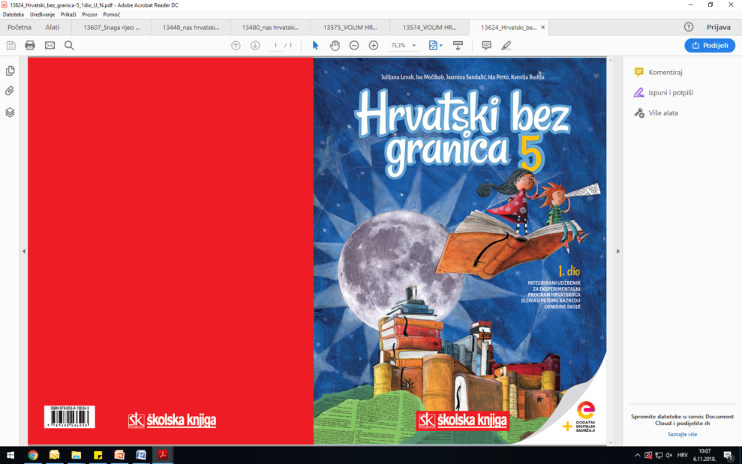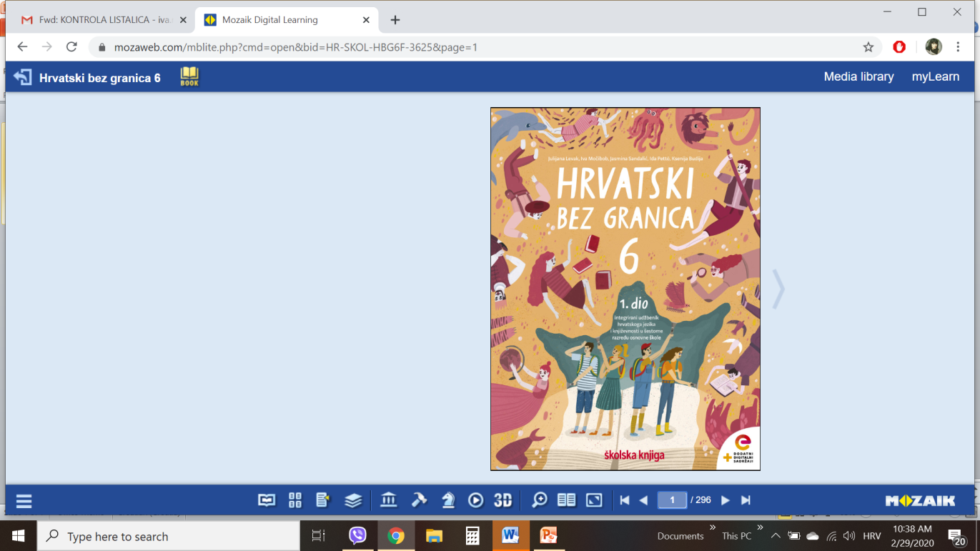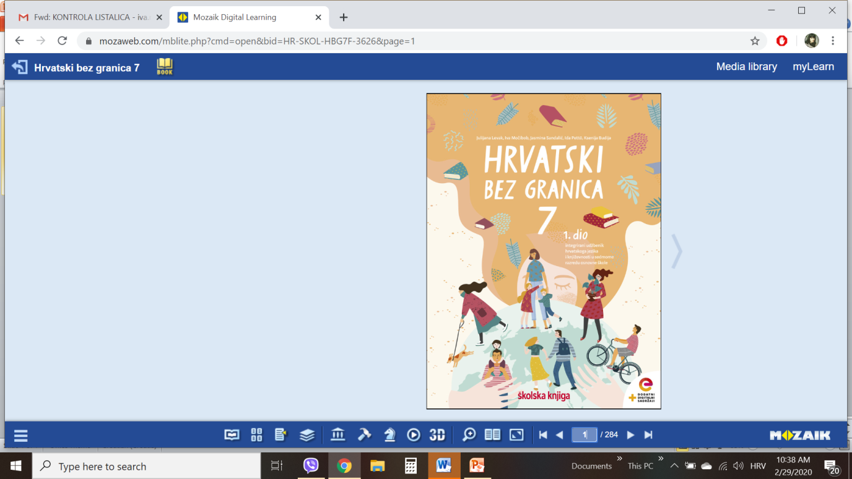

VRIJEME OSTVARIVANJA: _______________________________
BROJ SATI NASTAVE: 3 sata

Dragi učeniče / draga učenice, na satu koji slijedi:
- uočit ćeš izražajna sredstva stripa: crtež, kvadrat, oblačić, tekst, simbole, onomatopejske riječi
- uočit ćeš sličnosti između stripa i filma
- izradit ćeš vlastiti strip.

Navodi postupke kojima svaki korisnik interneta štiti svoju privatnost.
Pažljivo čitaj upute u zadatcima. Aktivnosti su planirane za 3 nastavna sata. Tako ih i raspodijeli. Planiraj vrijeme za svaku pojedinu aktivnost. Obavljene zadatke pošalji svojemu učitelju / svojoj učiteljici na dogovoreno mjesto i u dogovoreno vrijeme.

1. – 3. SAT: KULTURA I MEDIJI: Strip

OPIS AKTIVNOSTI
1. aktivnost – promatranje i prisjećanje
Otvori 102. stranicu u udžbeniku Hrvatski bez granica 6, 2. dio (https://www.e-sfera.hr/prelistaj-udzbenik/0e286b24-d8b6-4359-9b9b-ad79bdbd78b1).
Nabroji nekoliko tiskanih medija. U kojemu je mediju crtež osnovno izražajno sredstvo? Prisjeti se nekoliko likova iz stripova. Po čemu su posebni i zanimljivi?

2. aktivnost – čitanje neknjiževnoga teksta
U udžbeniku Hrvatski bez granica 6, drugi dio, str. 102 - 105, pročitaj tekst o stripu.

3. aktivnost – provjeravanje razumijevanja slušanoga/pročitanoga teksta
Nakon čitanja teksta napravi bilješke o stripu. Možeš si pomoći pitanjima u rubrici Razumijem što čitam.
Uz pomoć sažetka u digitalnome udžbeniku, u rubrici Analiziram (poveznica: https://www.e-sfera.hr/dodatni-digitalni-sadrzaji/2569685a-42dd-4cf0-aaed-f05735906207/), ponovi koja su obilježja stripa.
U slikovnici o obnovljim izvorima energije, na poveznici https://door.hr/wp-content/uploads/2016/06/OIE-slikovnica.pdf, odaberi jedan strip te na odabranome predlošku objasni obilježja stripa.
Riješi zadatke u radnoj bilježnici, str. 118 – 121.

4. aktivnost – stvaralački zadatak
Na poveznici https://www.storyboardthat.com/storyboard-creator napravi svoj strip o nekoj zanimljivosti vezanoj uz mjesto ili kraj u kojemu živiš. Pripazi na jednostavnost i sažetost u izrazu.

